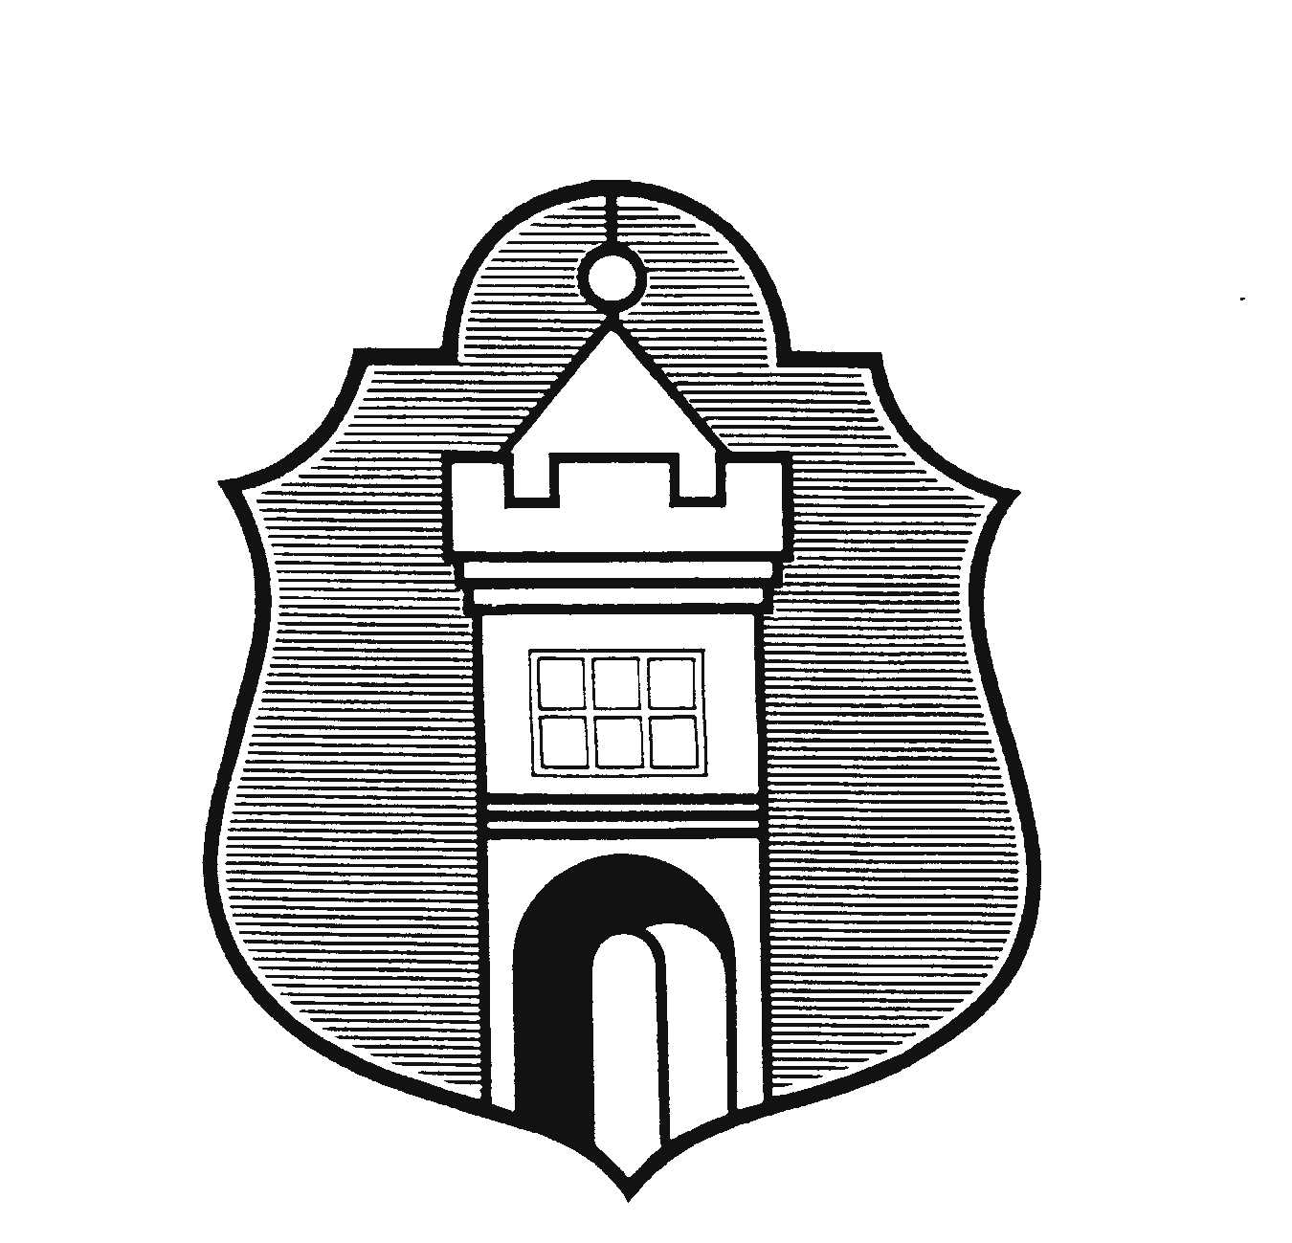
Městys Katovice

Husovo nám. 5, 387 11 Katovice, IČO 00251305, DIČ CZ00251305

Katovice, 16.03.2020

Naše značka: MK-256/2020

Vyřizuje: Němečková

Od úterý 17.03.2020 až do odvolání bude uzavřena mateřská škola v Katovicích.

Děkujeme za pochopení

Mgr. Němečková Šárka
starostka městysu Katovice

